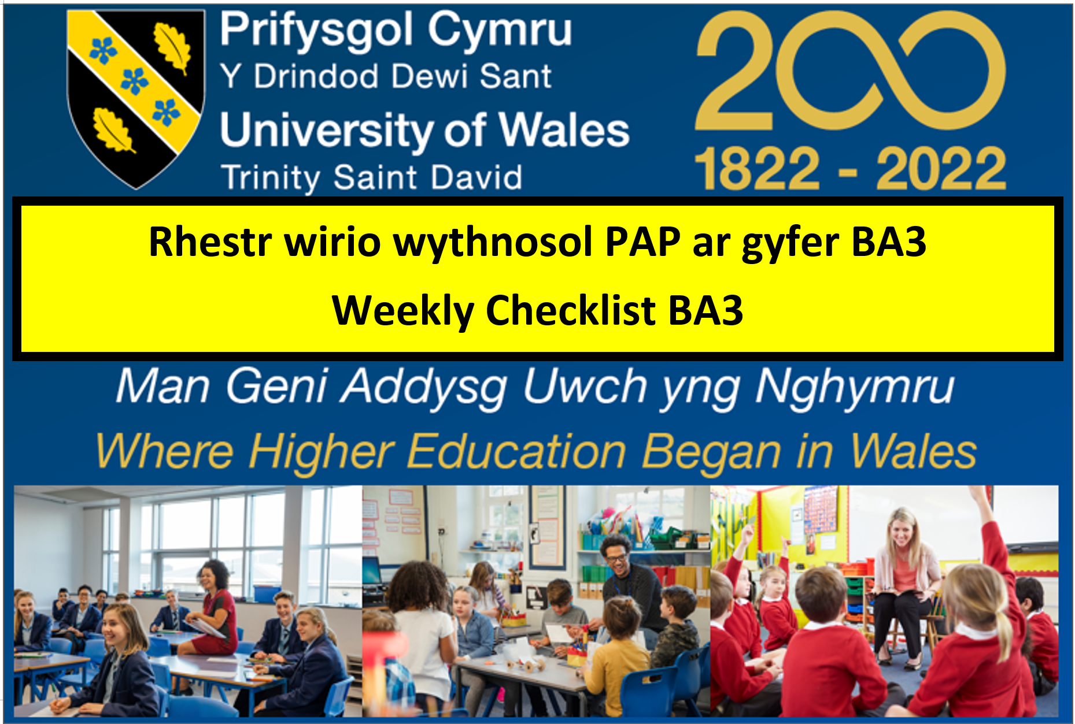

WYTHNOS 5 (19.02.24 - 23.02.24) | Cwblhau | WYTHNOS 6 (26.02.24 - 01.03.24) | Cwblhau
Disgwylir y caiff y pwyntiau canlynol eu cwblhau bob wythnos
Sicrhewch eich bod wedi cynllunio eich gwersi am yr wythnos ac wedi’u rhannu gyda’ch mentor 48 awr cyn iddynt gael eu haddysgu. |  | Sicrhewch eich bod wedi cynllunio eich gwersi am yr wythnos ac wedi’u rhannu gyda’ch mentor 48 awr cyn iddynt gael eu haddysgu.
Cwblhewch ddau werthusiad ffurfiol o gynlluniau gwersi. |  | Cwblhewch ddau werthusiad ffurfiol o gynlluniau gwersi.
Diweddarwch eich Dyddlyfr Dysgu gyda sylwadau Mentor ac adborth o wersi a’ch adfyfyrio eich hun. |  | Diweddarwch eich Dyddlyfr Dysgu gyda sylwadau Mentor ac adborth o wersi a’ch adfyfyrio eich hun.
Cwblhewch eich adfyfyrio wythnosol a’ch targedau’n barod am eich cyfarfod wythnosol gyda’ch mentor. |  | Cwblhewch eich adfyfyrio wythnosol a’ch targedau’n barod am eich cyfarfod wythnosol gyda’ch mentor.
Ewch i’ch cyfarfod wythnosol gyda’ch Mentor Dosbarth. |  | Ewch i’ch cyfarfod wythnosol gyda’ch Mentor Dosbarth.
Casglwch unrhyw dystiolaeth sydd ei hangen i’ch PDP |  | Casglwch unrhyw dystiolaeth sydd ei hangen i’ch PDP

I’w cwblhau yn ystod Wythnosau 5 a 6 (19.02.24 - 01.03.24) | Cwblhau
Sicrhewch eich bod wedi gweld eich Adroddiad Lleoliad Canol a'i drafod gyda'ch mentor. "Yn gyfle i ddarpar athrawon fyfyrio ar eu cynnydd a mynegi'r cynnydd y maent yn credu eu bod wedi'i wneud mewn agweddau allweddol ar eu hymarfer mewn ffordd sy'n gefnogol ac sy'n cynnig anogaeth."

Sicrhewch eich bod wedi gweld copi o'ch Adroddiad Arsylwi ar y Cyd ac mae'n cael ei lwytho i Sharepoint.
Rhannwch dempled adfyfyrio wythnosol â chyfoedion a thrafod cryfderau a meysydd i’w datblygu ynghylch eich targedau.
Arsylwch eich dosbarth / mentor pwnc yn addysgu a cheisio cwblhau templed cynllun gwers wrth edrych yn ôl. ('ôl-gynllunio')

Os nad ydych wedi bod mewn cysylltiad â'ch tiwtor personol tra roeddech ar PAP, anfonwch e-bost atynt i'w hysbysu o sut mae'r profiad wedi bod hyd yma.
Arsylwch ddefnydd o gyfrifiadura wrth addysgu pwnc, naill ai ar lawr dosbarth neu'r ystafell TG. Cynlluniwch i ddefnyddio technoleg yn effeithiol i wella’r hyn y mae plant yn ei ddysgu.
Addysgwch wers sy'n integreiddio'r defnydd o dechnoleg i wella’r hyn y mae plant yn ei ddysgu.
Negodwch amser yn eich amserlen pan nad ydych yn addysgu, gyda'ch mentor i arsylwi dosbarthiadau eraill yn yr ysgol, gan ganolbwyntio ar bynciau penodol o ddiddordeb neu grwpiau oedran nad ydych wedi'u dysgu eto.

Trafodwch eich cynnydd personol yn ôl y Safonau Proffesiynol, gan bennu blaenoriaethau i ddatblygu'r arfer ymhellach.

Parhau i gwblhau eich templedi profiad proffesiynol gofynnol. Y dyddiad cau ar gyfer eich PDP yw 09.05.24 am 9yb.

WYTHNOS 5 (19.02.24 - 23.02.24) | Cwblhau | WYTHNOS 6 (26.02.24 - 01.03.24) | Cwblhau
SYLWADAU’R DARPAR ATHRO |  | SYLWADAU’R DARPAR ATHRO
LLOFNOD: |  | LLOFNOD:
SYLWADAU’R ATHRO-FENTOR |  | SYLWADAU’R ATHRO-FENTOR
LLOFNOD: |  | LLOFNOD:

